Cvičení č. 8

– animace z družicových snímků, Meteosat

Úkoly:
- Zapište základní paramery k družici Meteosat
- Vytvořte animaci s družicových snímků zachycující vývoj počasí, pohyb front a oblačnosti nad Evropou (Meteosat)
3.

Protokol č. 8

1.Zadání
2. Řešení, 3* Printscreen: Animace Meteosat, Derivované produkty, NOAA:

Příloha - postupy

1. Animace družicových snímků
Úkol: Sestavte animaci z snímků družice METEOSAT ze dne x.
Postup:
- 1. Vyhledejte stránku http://www.chmi.cz/meteo/sat/sat_main.html
- Označte myší vybrané snímky podle data a hodiny snímání ( doporučuje se např. dnešní či včerejší den)
- Zadejte „Nahraj“
- Ovládejte animaci tlačítky na liště, pro spuštění animace „ ►“
- Sledujte vývoj oblačnosti, popište její průběh na snímku a porovnejte se počasím příslušného dne, tak jak jste jej vnímali.
- Prohlédněte si další zajímavé snímky z Meteosat přes odkaz derivované produkty EUMETSAT
- PrOhlédněte si snímky z družice NOAA

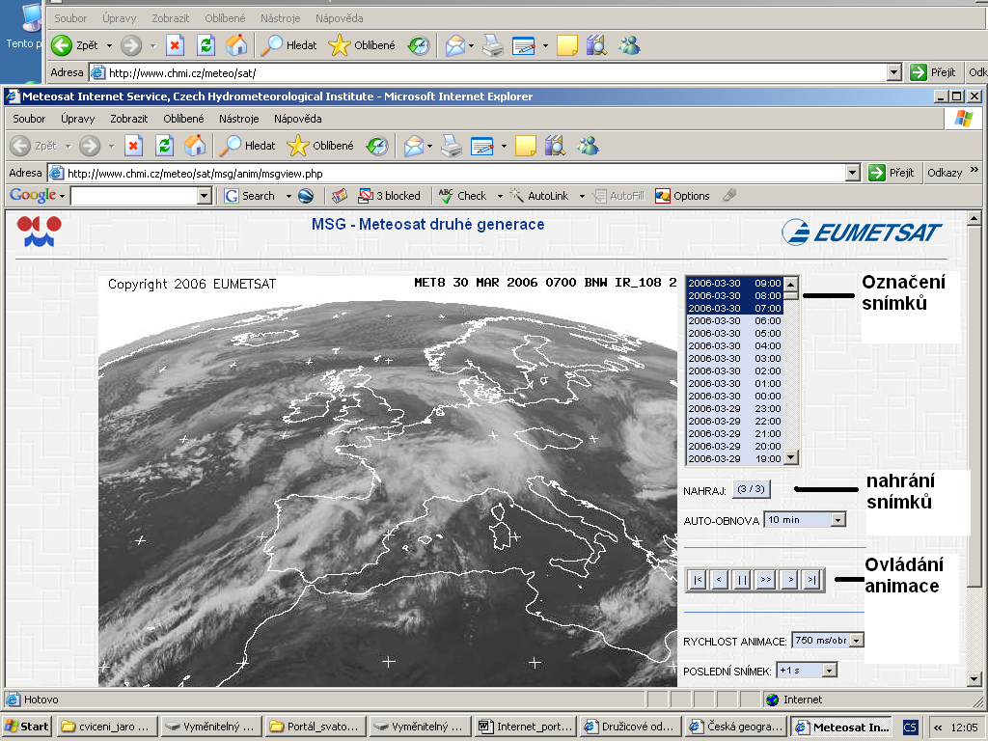
Obr. 1. Animace ze snímků družice METEOSAT, její ovládací prvky
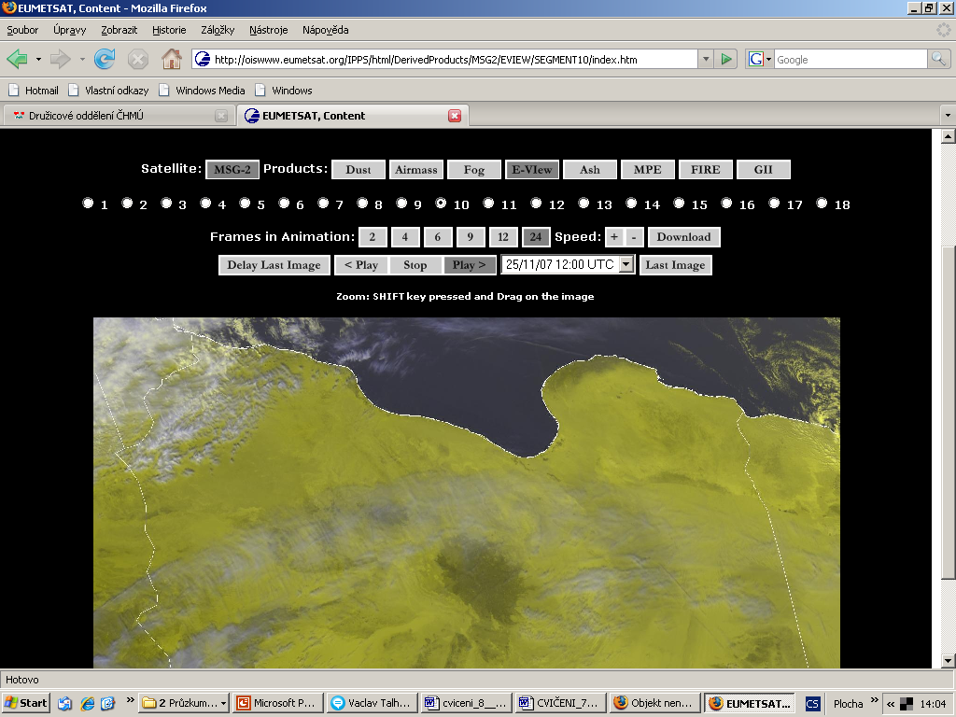
Obr. 2 odvozené produkty METEOSAT

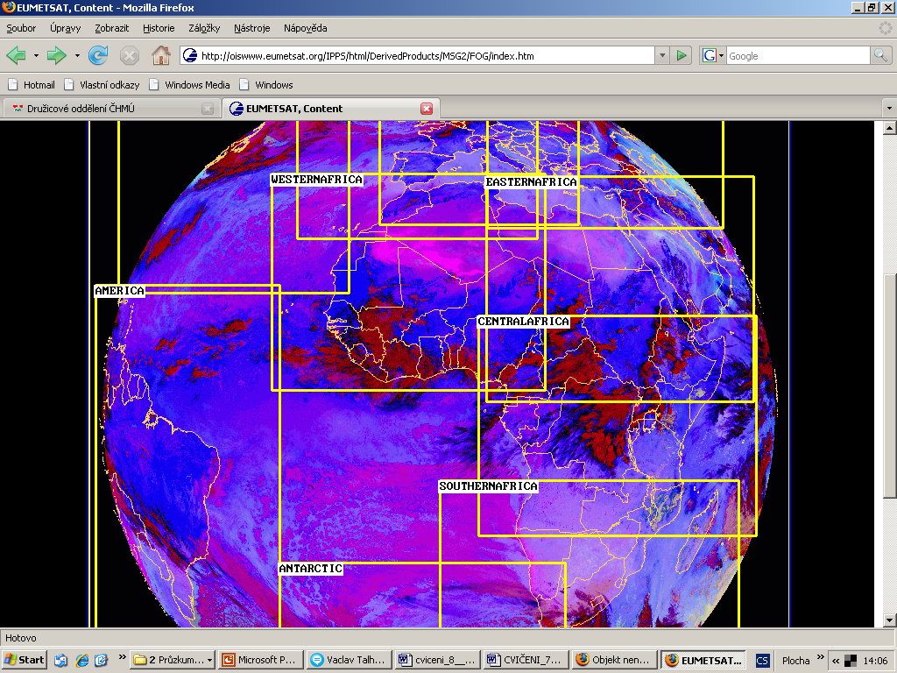
Obr. 3 Odvozené produkty Meteosat po sektorech
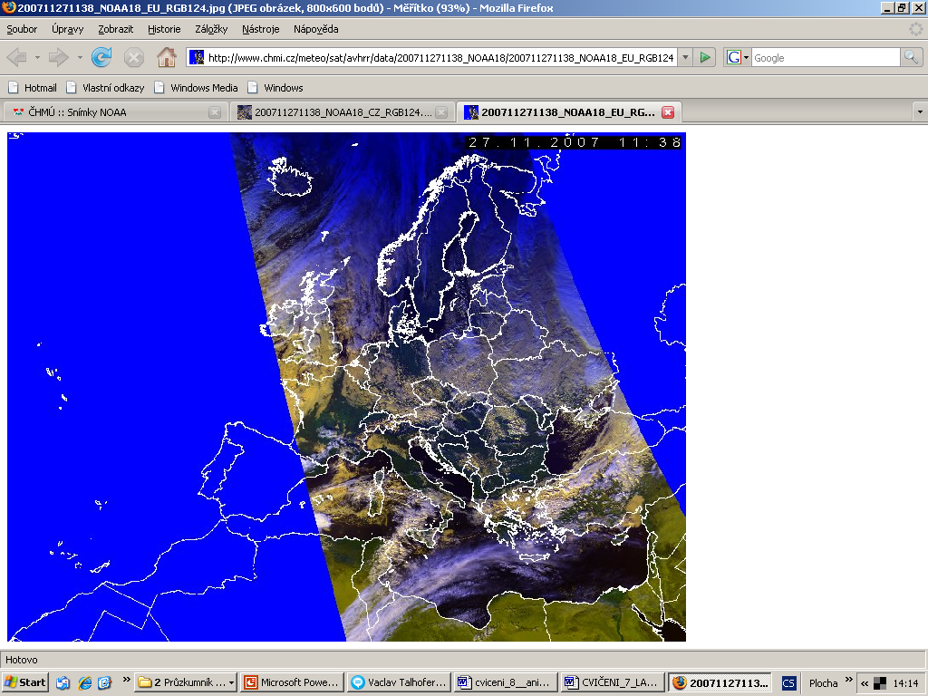
Obr., Noaa, přelet nad Evropou, scenované území nad Evopou.

